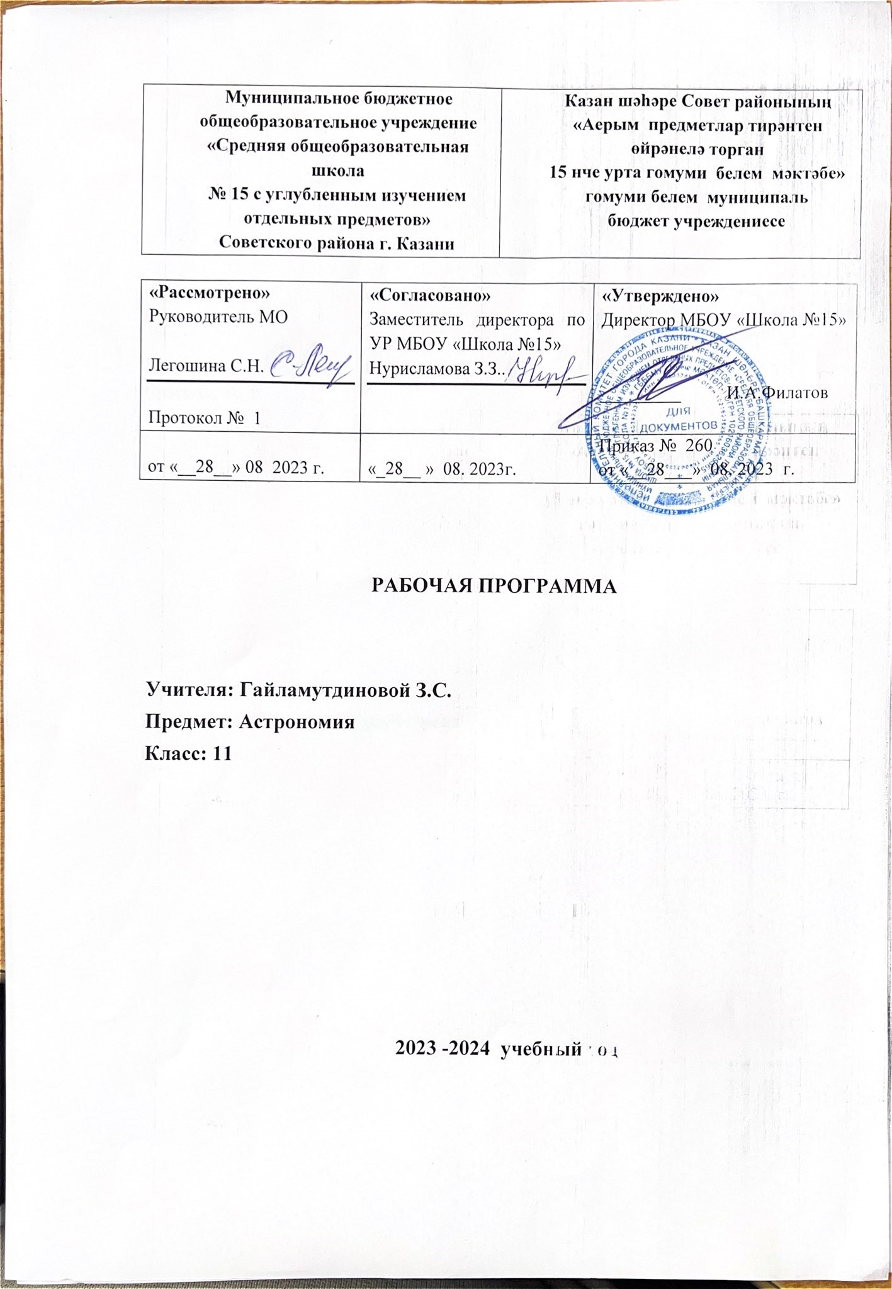

Планируемые результаты освоения учебного предмета
Предметные результаты

Предметные результаты изучения астрономии в средней школе представлены по темам. Выпускник научится:

Астрономия, ее значение и связь с другими науками
- воспроизводить сведения по истории развития астрономии, о ее связях с физикой и математикой;
- использовать полученные ранее знания для объяснения устройства и принципа работы
телескопа.

Практические основы астрономии
- воспроизводить определения терминов и понятий (созвездие, высота и кульминация звезд и Солнца, эклиптика, местное, поясное, летнее и зимнее время);
- объяснять необходимость введения високосных лет и нового календарного стиля;
- объяснять наблюдаемые невооруженным глазом движения звезд и Солнца на различных географических широтах, движение и фазы Луны, причины затмений Луны и Солнца; • применять звездную карту для поиска на небе определенных созвездий и звезд.

Строение Солнечной системы
- воспроизводить исторические сведения о становлении и развитии гелиоцентрической системы мира;
- воспроизводить определения терминов и понятий (конфигурация планет, синодический и сидерический периоды обращения планет, горизонтальный параллакс, угловые размеры объекта, астрономическая единица);
- вычислять расстояние до планет по горизонтальному параллаксу, а их размеры — по угловым размерам и расстоянию;
- формулировать законы Кеплера, определять массы планет на основе третьего (уточненного) закона Кеплера;
- описывать особенности движения тел Солнечной системы под действием сил тяготения по орбитам с различным эксцентриситетом;
- объяснять причины возникновения приливов на Земле и возмущений в движении тел Солнечной системы;
- характеризовать особенности движения и маневров космических аппаратов для исследования тел Солнечной системы.

Природа тел Солнечной системы
- формулировать и обосновывать основные положения современной гипотезы о формировании всех тел Солнечной системы из единого газопылевого облака;
- определять и различать понятия (Солнечная система, планета, ее спутники, планеты земной группы, планеты-гиганты, кольца планет, малые тела, астероиды, планетыкарлики, кометы, метеороиды, метеоры, болиды, метеориты);
- описывать природу Луны и объяснять причины ее отличия от Земли;
- перечислять существенные различия природы двух групп планет и объяснять причины их возникновения;
- проводить сравнение Меркурия, Венеры и Марса с Землей по рельефу поверхности и составу атмосфер, указывать следы эволюционных изменений природы этих планет;
- объяснять механизм парникового эффекта и его значение для формирования и сохранения уникальной природы Земли;
- описывать характерные особенности природы планет-гигантов, их спутников и колец;
- характеризовать природу малых тел Солнечной системы и объяснять причины их значительных различий;
- описывать явления метеора и болида, объяснять процессы, которые происходят при движении тел, влетающих в атмосферу планеты с космической скоростью;
- описывать последствия падения на Землю крупных метеоритов;
- объяснять сущность астероидно-кометной опасности, возможности и способы ее предотвращения.

Солнце и звезды
- определять и различать понятия (звезда, модель звезды, светимость, парсек, световой год);
- характеризовать физическое состояние вещества Солнца и звезд и источники их энергии;
- описывать внутреннее строение Солнца и способы передачи энергии из центра к поверхности;
- объяснять механизм возникновения на Солнце грануляции и пятен;
- описывать наблюдаемые проявления солнечной активности и их влияние на Землю;
- вычислять расстояние до звезд по годичному параллаксу;
- называть основные отличительные особенности звезд различных последовательностей на диаграмме «спектр — светимость»;
- сравнивать модели различных типов звезд с моделью Солнца;
- объяснять причины изменения светимости переменных звезд;
- описывать механизм вспышек новых и сверхновых;
- оценивать время существования звезд в зависимости от их массы;
- описывать этапы формирования и эволюции звезды;
- характеризовать физические особенности объектов, возникающих на конечной стадии эволюции звезд: белых карликов, нейтронных звезд и черных дыр.

Строение и эволюция Вселенной
- объяснять смысл понятий (космология, Вселенная, модель Вселенной, Большой взрыв, реликтовое излучение);
- характеризовать основные параметры Галактики (размеры, состав, структура и кинематика);
- определять расстояние до звездных скоплений и галактик по цефеидам на основе зависимости «период — светимость»;
- распознавать типы галактик (спиральные, эллиптические, неправильные);
- сравнивать выводы А. Эйнштейна и А. А. Фридмана относительно модели Вселенной; обосновывать справедливость модели Фридмана результатами наблюдений «красного смещения» в спектрах галактик;
- формулировать закон Хаббла;
- определять расстояние до галактик на основе закона Хаббла: по светимости сверхновых;
- оценивать возраст Вселенной на основе постоянной Хаббла;
- интерпретировать обнаружение реликтового излучения как свидетельство в пользу гипотезы горячей Вселенной;
- классифицировать основные периоды эволюции Вселенной с момента начала ее расширения —Большого взрыва;
- интерпретировать современные данные об ускорении расширения Вселенной как результата действия антитяготения «темной энергии» — вида материи, природа которой еще неизвестна.

Выпускник получит возможность научиться:
- формулировать цель исследования для определения разницы освещенностей, создаваемых светилами, по известным значениям звездных величин;
- использовать звездную карту для поиска созвездий и звезд на небе;
- самостоятельно планировать и проводить астрономические наблюдения за фазами движения Луны с соблюдением правил безопасной работы;
- интерпретировать данные о составе и строении Солнца, полученные с помощью современных методов;
- описывать состояние звезд на основе современных квантово-механических представлений о строении Вселенной;
- характеризовать параметры сходства внутреннего строения и химического состава планет земной группы, объяснять особенности вулканической деятельности и тектоники на планетах земной группы;
- формулировать основные постулаты общей теории относительности;
- определять характеристики стационарной Вселенной А. Эйнштейна;
- использовать эффект Доплера и его значение для подтверждения нестационарности Вселенной;
- характеризовать процесс однородного и изотропного расширения Вселенной.

Содержание учебного предмета

Астрономия, ее значение и связь с другими науками
Астрономия, ее связь с другими науками. Структура и масштабы Вселенной. Особенности астрономических методов исследования. Телескопы и радиотелескопы. Всеволновая астрономия.

Практические основы астрономии
Звезды и созвездия. Звездные карты, глобусы и атласы. Видимое движение звезд на различных географических широтах. Кульминация светил. Видимое годичное движение Солнца. Эклиптика. Движение и фазы Луны. Затмения Солнца и Луны. Время и календарь.

Строение Солнечной системы
Развитие представлений о строении мира. Геоцентрическая система мира. Становление гелиоцентрической системы мира. Конфигурации планет и условия их видимости. Синодический и сидерический (звездный) периоды обращения планет. Законы Кеплера. Определение расстояний и размеров тел в Солнечной системе. Горизонтальный параллакс. Движение небесных тел под действием сил тяготения. Определение массы небесных тел.
Движение искусственных спутников Земли и космических аппаратов в Солнечной системе.

Природа тел Солнечной системы
Солнечная система как комплекс тел, имеющих общее происхождение. Земля и Луна — двойная планета. Исследования Луны космическими аппаратами. Пилотируемые полеты на Луну. Планеты земной группы. Природа Меркурия, Венерыи Марса. Планеты-гиганты, их спутники и кольца. Малые тела Солнечной системы: астероиды, планеты-карлики, кометы, метеороиды, метеоры, болиды и метеориты.

Солнце и звезды
Излучение и температура Солнца. Состав и строение Солнца. Источник его энергии. Атмосфера Солнца. Солнечная активность и ее влияние на Землю. Звезды — далекие солнца. Годичный параллакс и расстояния до звезд. Светимость, спектр, цвет и температура различных классов звезд. Диаграмма «спектр — светимость». Массы и размеры звезд. Модели звезд. Переменные и нестационарные звезды. Цефеиды — маяки Вселенной. Эволюция звезд различной массы.

Строение и эволюция Вселенной
Наша Галактика. Ее размеры и структура. Два типа населения Галактики. Межзвездная среда: газ и пыль. Спиральные рукава. Ядро Галактики. Области звездообразования. Вращение Галактики. Проблема «скрытой» массы. Разнообразие мира галактик. Квазары. Скопления и сверхскопления галактик. Основы современной космологии. «Красное смещение» и закон Хаббла. Нестационарная Вселенная А. А. Фридмана. Большой взрыв. Реликтовое излучение. Ускорение расширения Вселенной. «Темная энергия» и антитяготение.

Жизнь и разум во Вселенной Проблема существования жизни вне Земли. Условия, необходимые для развития жизни.
Поиски жизни на планетах Солнечной системы. Сложные органические соединения в космосе. Современные возможности космонавтики и радиоастрономии для связи с другими цивилизациями. Планетные системы у других звезд. Человечество заявляет о своем существовании.

